**Eleições para a Assembleia da República**

**30 de janeiro de 2022**

Folheto em linguagem e formato acessível   
(parceria com o INR e as Associações representativas   
das várias áreas da deficiência)

*(no centro desta página: imagem em preto e branco de uma mão com um voto dobrado em quatro a colocá-lo na urna)*

Imagem em preto e branco duma mão com um voto dobrado em quatro 
a colocá-lo na urna

Esteja preparado/a e conheça os seus direitos para exercer o seu direito de voto.

Não fique em casa à espera que outros decidam por si!

**A importância do voto**

As pessoas com deficiência têm tanto direito a votar como qualquer outro cidadão. Lembre-se disso.

As próximas eleições legislativas vão ser em 30 de janeiro de 2022. Estas eleições são importantes para todos os que vivem em Portugal e para os portugueses que residem no estrangeiro.

Vamos eleger as pessoas que nos irão representar na Assembleia da República.

Estas pessoas são os/as deputados/as.

Esta informação vai ajudá-lo/a a perceber melhor a importância destas eleições. Não deixe que escolham por si!

**Sabia que:**

* Nas duas semanas anteriores ao dia da eleição pode ficar a saber o local onde vai votar. Tem três formas de ficar a conhecer esta informação:
  + Na internet em http://www.recenseamento.mai.gov.pt
  + Enviando um SMS (gratuito) para 3838 com a mensagem   
    “RE (espaço)   
    número de CC/BI (espaço)   
    data de nascimento=(aaaammdd)”.   
    Exemplo: “RE 7424071 19820803”;
  + Na junta de freguesia do seu local de residência.
* Nestas eleições pode votar entre as 8 horas e as 19 horas do dia da eleição.
* Para votar apresente o Cartão de Cidadão/Bilhete de Identidade ou outro documento oficial com fotografia atualizada   
  (por exemplo o Passaporte ou a Carta de Condução).
* Pode votar mesmo que não tenha esses documentos.  
  Basta que seja reconhecido/a por todas as pessoas da mesa ou   
  por dois/duas eleitores/as identificados.
* Se não conseguir desenhar sozinho/a a cruz no boletim de voto, pode escolher alguém para o/a acompanhar.   
  A mesa não pode escolher o/a acompanhante!
* Se quiser votar acompanhado/a, mas não reconhecerem a sua deficiência, podem pedir-lhe que apresente um atestado médico.
* Tem de ser a autoridade de saúde da área do município a emitir este certificado. O certificado tem de dizer que precisa desta ajuda. No dia da votação alguns centros de saúde vão estar abertos para emitir este atestado.
* As pessoas cegas que sabem ler braille vão poder usar uma matriz do boletim de voto que existe nas mesas de voto.
* Se quiser saber se o local onde vai votar é acessível,  
  contacte a sua junta de freguesia ou a câmara municipal.
* Os eleitores portugueses recenseados no estrangeiro votam no estrangeiro, por via postal ou presencialmente nos dias 29 e 30 de janeiro.

**Há transportes organizados para os locais de voto no dia da eleição?**

Em algumas situações pode haver transportes públicos especiais.   
Estes transportes servem para levar os/as eleitores/as aos locais onde vão poder votar.

Estas situações são:

* Grandes distâncias entre a residência dos/as eleitores/as e o local de voto;
* Não existirem meios de transporte; ou
* Dificuldades do/a eleitor/a para se deslocar sozinho/a.

**No boletim de voto vai encontrar informação sobre:**

* O círculo eleitoral para que está a votar;
* Os nomes, as siglas e os símbolos das candidaturas que concorrem a esse círculo.

Na linha de cada candidatura há um quadrado em branco.  
Faça uma cruz no quadrado que estiver à frente da candidatura em que quer votar.

Pode votar antes do dia das eleições (antecipadamente) se:

* Estiver doente num hospital;
* Estiver preso.

Para votar antecipadamente deve:

* Inscrever-se na plataforma da Secretaria Geral do Ministério da Administração Interna, até 10 de janeiro.

Pode também votar antes da eleição se:

* Estiver a trabalhar fora do país.

Para votar antecipadamente no estrangeiro deve:

* Ir ao Consulado de Portugal do local onde se encontre no estrangeiro entre 18 e 20 de janeiro.

Se estiver em confinamento obrigatório e/ou morar num lar ou instituição de onde não pode sair devido à pandemia da Covid-19...

Para votar antecipadamente deve:

* Inscrever-se na plataforma da Secretaria Geral do Ministério da Administração Interna entre 20 e 23 de janeiro ou
* Pedir a alguém da sua confiança que apresente nas mesmas datas uma declaração assinada por si na Junta de Freguesia.

Entre os dias 25 e 26 de janeiro, o/a presidente da câmara ou quem ele indique vai recolher o seu voto.

Também é possível votar no domingo anterior ao dia da eleição, ou seja, a 23 de janeiro.

Isto pode ser feito em qualquer câmara municipal do país.

Para isso tem de se inscrever entre 16 e 20 de janeiro, por carta, por correio eletrónico ou ainda na plataforma eletrónica da Secretaria-Geral do Ministério da Administração Interna – em https://www.votoantecipado.mai.gov.pt

Na inscrição deve escolher logo o local onde vai querer votar.

Peça ajuda a alguém se precisar de votar antes do dia da eleição.

Se não conseguir chegar à mesa de voto ou achar que está a ser discriminado/a no exercício do seu direito de voto, apresente uma reclamação junto dos elementos da mesa de voto.  
Também deve contactar a Comissão Nacional de Eleições.

Pode consultar os resultados das eleições no Diário da República e   
no sítio Internet da Comissão Nacional de Eleições.

*(à direita desta página: imagem a preto e branco de um cidadão a votar)*

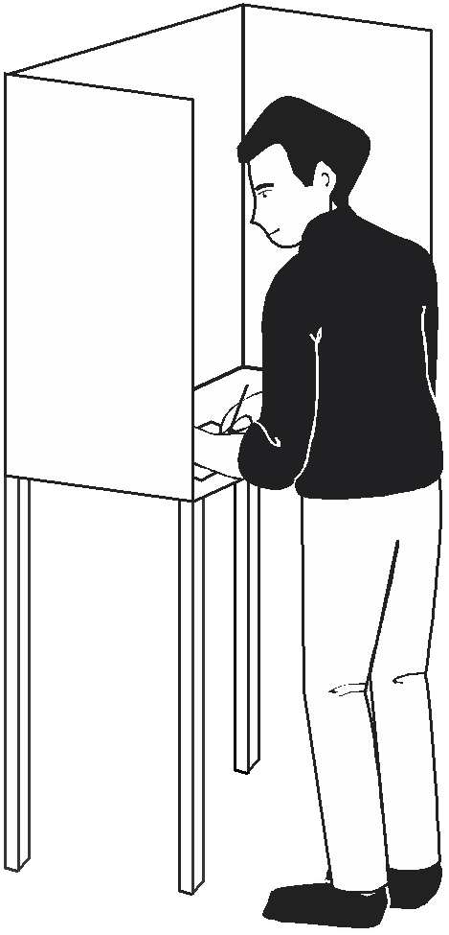

**Contactos úteis**

**Comissão Nacional de Eleições (CNE)**

Na véspera e no dia da eleição pode contactar a CNE para pedir esclarecimentos. Também pode apresentar reclamações pelo telefone ou por correio eletrónico usando uma das seguintes opções disponíveis:

* Linha Verde: 800 203 064
* Correio Eletrónico: cne@cne.pt
* Telefone: 213 923 800

Horário:

* Nos dias úteis o horário de atendimento é das 09h30 às 18h00;
* No domingo anterior ao dia da eleição (23 de janeiro) o horário de atendimento é das 07h00 às 19h00;
* No dia da eleição, o horário de atendimento é das 07h00 às 20h30.

**Contactos úteis**

**Secretaria-Geral do Ministério da Administração Interna (SGMAI)**

Na véspera e no dia da eleição pode contactar a Secretaria-Geral do Ministério da Administração Interna (SGMAI) para pedir esclarecimentos ou apresentar reclamações. Pode fazê-lo pelos seguintes meios:

* Linha de apoio ao Eleitor: 808 206 206
* Correio eletrónico: adm.eleitoral@sg.mai.gov.pt
* Portal da SGMAI: www.sgmai.gov.pt
* Telefone: 213 947 001

Horário:

* Na véspera, entre as 09h00 e as 19h00;
* No dia da eleição, entre as 07h00 e as 21h00;
* Nos dias úteis a linha de apoio ao Eleitor funciona das 09h00 às 17h30.

Para mais informações, contacte:

**Comissão Nacional de Eleições**

[cne@cne.pt](mailto:cne@cne.pt)

[www.cne.pt](http://www.cne.pt)

Telefone: 213 923 800

Fax: 213 953 543

**INR, I.P.**

Instituto Nacional para a Reabilitação I.P.

inr@inr.mtsss.pt

[www.inr.pt](http://www.inr.pt)

Telefone: 217 929 500

**SGMAI**

Administração Eleitoral – Secretaria-Geral do Ministério da Administração Interna

adm.eleitoral@sg.mai.gov.pt

www.sg.mai.gov.pt

Telefone: 213 947 100

**ACAPO**

Associação dos Cegos e Amblíopes de Portugal

dn@acapo.pt

[www.acapo.pt](http://www.acapo.pt)

Telefone: 213 244 500

Fax: 213 244 501

**FENACERCI**

Federação Nacional de Cooperativas de Solidariedade Social

fenacerci@fenacerci.pt

[www.fenacerci.pt](http://www.fenacerci.pt)

Telefone: 217 112 580

Fax: 217 112 581

**FPAS**

Federação Portuguesa das Associações de Surdos

[fpas@fpasurdos.pt](mailto:fpas@fpasurdos.pt)

[www.fpasurdos.pt](http://www.fpasurdos.pt)

Telefones: 214 998 308 / 09

Fax: 214 998 310

**HUMANITAS**

Federação Portuguesa para a Deficiência Mental

humanitas@humanitas.org.pt

www.humanitas.org.pt

Telefone: 218 453 510

Fax: 218 453 518

**APD**

Associação Portuguesa de Deficientes

info-sede@apd.org.pt

www.apd.org.pt

Telefones: 213 889 883 / 84

**FAPPC**

Federação das Associações Portuguesas de Paralisia Cerebral

www.fappc.pt

secretariado@fappc.pt

Telefone: 217 525 016

Telemóvel: 967 214 823